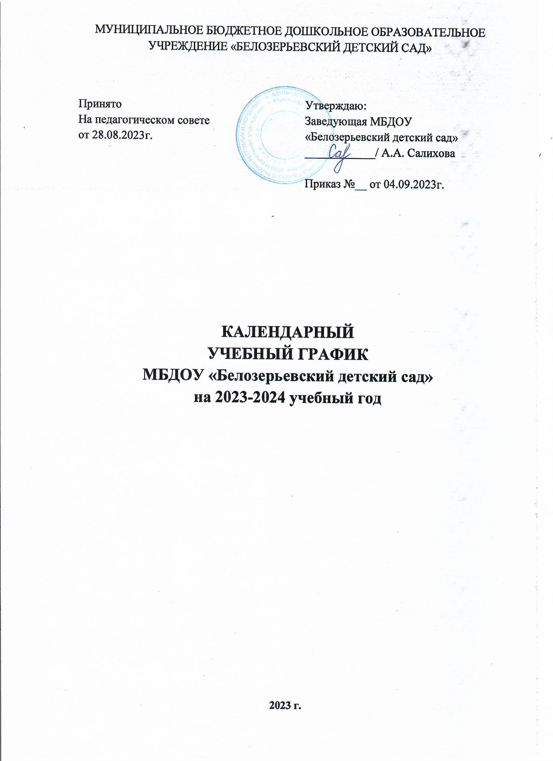
I ПОЯСНИТЕЛЬНАЯ ЗАПИСКА
1. Календарный учебный график является локальным нормативным документом, регламентирующим общие требования к организации образовательного процесса в 2023-2024 учебном году в муниципальном бюджетном дошкольном образовательном учреждении «Белозерьевский детский сад» Ромодановского муниципального района Республики Мордовия.
Календарный учебный график разработан на основе нормативно-правовых документов:

- Федеральный закон "Об образовании в Российской Федерации" № 273-ФЗ от 29 декабря 2012 г.;

-Федеральный государственный образовательный стандарт дошкольного образования, утвержденный приказом Министерства образования и науки РФ от 17.10.2013 г. №1155;

-Федеральная образовательная программа дошкольного образования, утвержденная приказом Министерства просвещения РФ от 25.11.2022 г. №1028;

- Порядок организации и осуществления образовательной деятельности по основным общеобразовательным программам - образовательным программам дошкольного образования, утвержденным Приказом Минпросвещения России от 31.07.2020 г. №373

-СанПиН 1.2.3685-21 «Гигиенические нормативы и требования к обеспечению безопасности и (или) безвредности для человека факторов среды обитания» (Постановление Главного государственного санитарного врача Российской Федерации от 28.01.2021 №2) .

-СП 2.4.3648-20 «Санитарно-эпидемиологические требования к организациям воспитания и обучения, отдыха и оздоровления детей и молодежи», содержанию и организации режима работы в дошкольных образовательных организаций» (Постановление Главного государственного санитарного врача Российской Федерации от 28.09.2020 №28) .

-Образовательная программа дошкольного образования МБДОУ «Белозерьевский детский сад»

-Устав МБДОУ «Белозерьевский детский сад»
Календарный учебный график обсуждается и принимается Педагогическим советом и утверждается приказом заведующей МБДОУ до начала учебного года. Все изменения, вносимые в календарный учебный график, утверждаются приказом заведующей образовательного учреждения и доводятся до всех участников образовательного процесса. Календарный учебный график учитывает возрастные психофизические особенности воспитанников ДОУ и отвечает требованиям охраны их жизни и здоровья.
2. Режим работы МБДОУ «Белозерьевский детский сад»:
- рабочая неделя – пятидневная;
- длительность работы – 10,5 часов: с 07.00 ч. до 17.30 ч

3. Продолжительность рабочего дня или смены, непосредственно предшествующих нерабочему праздничному дню, уменьшается на один час (согласно статье 95 Трудового кодекса Российской Федерации).
4. Продолжительность учебного года: с 1 сентября 2023 года по 31 мая 2024 года.
Количество учебных недель в учебном году – 36.
5. Согласно статье 112 Трудового кодекса Российской Федерации нерабочими праздничными днями в 2023-2024 учебном году являются:
- 1-8 января – Новогодние праздники,
- 23 февраля – День защитника Отечества,
- 8 марта – Международный женский день,
- 1 мая – Праздник Весны и Труда,
- 9 мая – День Победы,
- 12 июня – День России,
- 4 ноября – День Народного единства.
6. Максимально допустимый объем образовательной нагрузки в первой половине дня в группах раннего возраста составляет 8-10 минут, в младшей и средней группах не превышает 30 и 40 минут соответственно, а в старшей и подготовительной – 50 минут и 1,5 часа соответственно. В середине времени, отведенного на непрерывную образовательную деятельность, проводят физкультурные минутки.
Перерывы между периодами непрерывной образовательной деятельности – не менее 10 минут. Продолжительность непрерывной образовательной деятельности:
- для детей раннего возраста – не более 8-10 минут;
- для детей 4-го года жизни – не более 15 минут;
- для детей 5-го года жизни – не более 20 минут;
- для детей 6-го года жизни – не более 25 минут;
- для детей 7-го года жизни – не более 30 минут;
7. Образовательная деятельность с детьми старшего дошкольного возраста может осуществляться во второй половине дня после дневного сна. Ее продолжительность составляет не более 25-30 минут в день. Во время занятий проводятся физкультурные минутки, гимнастика для глаз. Обеспечивается контроль за осанкой, в том числе, во время письма, рисования и использования электронных средств обучения.
8. Образовательную деятельность, требующую повышенной познавательной активности и умственного напряжения детей, организуется в первую половину дня.
9. С 1 по 15 сентября – адаптационный период.
10. С 18 сентября по 29 сентября 2023 года проводится педагогическая диагностика развития детей. С 20 мая по 31 мая 2024 года – итоговый мониторинг динамики развития детей.
11. Летний период с 1 июня по 31 августа 2024 года. В летний период учебные занятия не проводятся. Прием детей и утренняя зарядка проводятся на свежем воздухе. В это время увеличивается продолжительность прогулок, а так же проводятся спортивные и подвижные игры, спортивные праздники, экскурсии и др. На основе учебного плана составлено расписание занятий. Его цель - отрегулировать нагрузку, определить чередование различных видов учебно-познавательной деятельности в целях снятия перегрузки, предупредить утомляемость, разнообразить формы проведения занятий.
II ОРГАНИЗАЦИЯ ОБРАЗОВАТЕЛЬНОЙ ДЕЯТЕЛЬНОСТИ
Календарный учебный график
на 2023-2024 учебный год

 | Группа  Раннего возраста | Вторая младшая группа | Средняя группа | Старшая группа | Подготовительная группа
Режим работы | Пятидневная рабочая неделя, с 07.00 до 17.30 часов  Выходные дни: суббота, воскресенье
Начало учебного года | 01.09.2023
Окончание учебного года | 31.05.2024
Летний оздоровительный период | с 01.06.2023 по 31.08.2024
Количество учебных недель в учебном году | 36
Сроки проведения педагогической диагностики развития детей | 18.09.2023-29.09.2024  20.05.2023-31.05.2024
Продолжительность непрерывной образовательной деятельности | 10 мин. | 15 мин. | 20 мин. | 25 мин. | 30 мин.
Максимально допустимый объем образовательной нагрузки в день | не более  20 мин | не более  30 мин | не более  40 мин | не более  1 ч.15мин | не более  1 ч. 30 мин
Максимально допустимый объем образовательной нагрузки в неделю | Не более 1 ч. 40 мин. | Не более 2 ч. 30 мин. | 4 часа | 6 часов  15 мин | 8 часов 30 мин
Количество занятий в неделю | 10 | 11 | 11 | 13 | 14

III ПЛАН ВОСПИТАТЕЛЬНЫХ МЕРОПРИЯТИЙ
№ | Дата проведения | Мероприятия | Участники
Сентябрь
1 | 01.09.2023г. | Досуговые и познавательные мероприятия ко Дню знаний. | Старшие и подготовительные группы.
2 | 04.09.2023г. | Мероприятия, приуроченные ко Дню солидарности в борьбе с терроризмом. | Старшие и подготовительные группы.
3 | 04.09.2023г. – 08.09.23г. | Неделя безопасности (Мероприятия по профилактике детского дорожно-транспортного травматизма) | Все группы.
4 | 27.09.2023г. | Выставка рисунков ко Дню дошкольного работника «Моя воспитательница». | 2-ая младшая группа;  Средняя группа;  Старшая группа;  Подготовительная группа.
5 | 29.09.2023г. | Утренник «День воспитателя и дошкольных работников». | Средняя группа;  Старшая группа;  Подготовительная группа.
Октябрь
1 | 04.10.2023г. | Мероприятия ко Дню гражданской обороны. | Средняя группа;  Старшая группа;  Подготовительная группа.
2 | 05.10.2023г. | Беседы, приуроченные к Международному Дню учителя. | Средняя группа;  Старшая группа;  Подготовительная группа.
3 | 16.10.2023г. | День отца. Выставка рисунков «Мой любимый папа». | Все группы
4 | 23.10. – 28.10.2023г. | Развлечения «Осень в гости к нам пришла!» | Все группы
5 | 26.10.2023г. | Утренник «Нам года – не беда» ко Дню пожилого человека. | Все группы  (1, 2 младшие группы праздник в группе).
6 | В течение месяца | Выставка творческих работ воспитанников, родителей, воспитателей «Краски осени». | Все группы
Ноябрь
1 | 03.11.2023г. | Акция «Символ дружбы» ко Дню народного единства. | Все группы
2 | 17.11.2023г. | Выставка рисунков «Мамочка моя», посвященная Дню матери. | Все группы
3 | 29.11.2023г. | Ко Дню матери:  Развлечение;  Мастер-класс;  Утренник. | 1-ая младшая группа;  2-ая младшая группа;  Средняя группа;  Старшая группа;  Подготовительная группа.
4 | 30.11.2023г. | Проведение досугов и тематических занятий, посвященных Дню государственного герба РФ. | Старшая группа;  Подготовительная группа.
Декабрь
1 | 04.12.2023г. | Мероприятия, посвященные Международному дню инвалидов. | 2-ая младшая группа  Средняя группа;  Старшая группа;  Подготовительная группа.
2 | 08.12.2023г. | Мероприятия, приуроченные ко Дню Героев Отечества. | Средняя группа;  Старшая группа;  Подготовительная группа.
3 | 12.12.2023г. | Мероприятия, приуроченные к Дню Конституции РФ. | Старшая группа;  Подготовительная группа.
4 | 25.12.2023г. – 29.12.2023г. | Новогодние утренники «Новый год у порога». | Все группы.
5 | 20.12.2023г. – 29.12.2023г. | Конкурс совместного творчества детей, родителей, воспитателей «Зимняя сказка». | Все группы.
Январь
1 | 08.01.2023г. – 12.01.2023г. | Методическая неделя: презентации методических разработок, дидактических и наглядных пособий, проведение открытых занятий. | Воспитатели.
2 | 15.01.2023г. – 19.01.2023г. | Неделя здоровья, приуроченная к Международном Дню зимних видов спорта.  Акция «Зимние игры и забавы». | Все группы.
3 | 22.01.2023г. – 26.01.2023г. | Развлечение «В гости к зиме». | Все группы.
Февраль
1 | 05.02.2023г. – 09.02.2023г. | Смотр-конкурс «Лучший уголок математического развития в ДОУ». | Все группы.
2 | 14.02.2023г. | Акция «Солнце семейных традиций». | Все группы.
3 | 19.02.2023г. | Выставка детских рисунков «Наши папы». | Средняя группа;  Старшая группа;  Подготовительная группа.
4 | 23.02.2023г. | Праздник, посвященный Дню Защитника Отечества. | Средняя группа;  Старшая группа;  Подготовительная группа.
Март
1 | 07.03.2023г. – 08.03.2024г. | Праздничные утренники, посвященные Международному женскому дню. | Все группы.
2 | 01.03.2023г. – 07.03.2023г. | Конкурс совместного творчества детей и родителей «Букет к 8 марта!» | Все группы.
3 | 21.03.2023г. | Акция «Внимание, Весна!» | Все группы.
4 | 25.03.2023г. – 29.03.2023г. | Мероприятия, приуроченные к Всероссийской неделе детской книги, музыки.
Апрель
1 | 01.04.2023г. – 05.04.2023г. | Смотр-конкурс «Лучший театральный уголок в ДОУ». | Все группы.
2 | 08.04.2023г. | Всемирный день здоровья. | Все группы.
3 | 12.04.2023г. | Организация праздничных и познавательных мероприятий, посвященных Дню космонавтики. | Все группы.
4 | 23.04.2023г | Проведение досугов и тематических занятий, посвященных Дню птиц. | Все группы.
5 | 23.04.2023г. – 26.04.2023г. | Конкурс по экологическому воспитанию «Эколята-дошколята». | Все группы.
Май
1 | 02.05.2023г. | Акция «Сад памяти». | Все группы.
2 | 06.05.2023г. | Подготовка и проведение тематических занятий и досугов в старших группах, посвящённых Дню Победы. | Средняя группа;  Старшая группа;  Подготовительная группа.
3 | 10.05.2023г. | Проведение спортивных соревнований «Зарничка». | Все группы.
4 | 17.05.2023г. | Смотр-конкурс «Лучшее оформление участков к летне-оздоровительной работе». | Все группы.
5 | 27.05.2023г. | Выпускной бал. | Подготовительная группа.
Июнь
1 | 03.06.2023г. | Праздник, приуроченный Дню защиты детей. | Все группы.
2 | 12.06.2023г. | День России. Конкурс рисунков на асфальте «Пусть всегда будет солнце..!». | Все группы.
3 | 12.06.2023г. | Квест-игра «Путешествие по России». | Средняя группа;  Старшая группа;  Подготовительная группа.
4 | 14.06.2023г. | Развлечение «Россия – Вперед!» | Средняя группа;  Старшая группа.
5 | 21.06.2024г. | Выставка рисунков «Мы помним!» | Средняя группа;  Старшая группа.
1 | 03.07.2023г. | Летний спортивный праздник. | Все группы.
2 | 08.07.2023г. | Утренник «День семьи». | Средняя группа;  Старшая группа.
3 | 12.07.2023г. | Развлечение «Рада лету детвора, не уходит со двора». | Все группы.
4 | 19.07.2023г. | Конкурс рисунков «Моя семья – моя крепость!» | Все группы.
5 | 22.07.2023г. – 27.07.2023г. | Проект «Экологическая тропа на участке детского сада» | Все группы.
Август
1 | 01.07.2023г. – 07.07.2023г. | Акция «Наш друг – светофор». | Все группы.
2 | 12.07.2023г. | Спортивное развлечение, посвященное Дню физкультурника. | Все группы.
3 | 22.07.2023г. | Оформление фотовыставки  «Лето – это маленькая жизнь!» | Все группы.
4 | 30.07.2023г. | Флешмоб «До свидания, лето!» | Все группы.

